TRƯỜNG ĐẠI HỌC BÁCH KHOA HÀ NỘI

──────── * ────────

**BÁO CÁO**

**PROJECT 1**

**Đề tài: Giao hàng bằng drone**

                   Lớp                                  :  709156

                   Giáo viên hướng dẫn.      :

                   Sinh viên thực hiện : Đinh Chí Công - 20193996

Mục lục

1. Giới thiệu đề tài 2

1.1. Giới thiệu về Email 2

1.2. Mô tả bài toán phân loại thư rác 2

1.3. Phân công nhiệm vụ 2

2. Cơ sở lý thuyết và giải pháp 3

2.1. Cơ sở lý thuyết 3

2.2. Giải pháp 3

3. Chuẩn bị dữ liệu 4

3.1. Tìm hiểu dữ liệu 4

3.2. Chuẩn bị data 4

3.3. Tiền xử lý data 4

4. Model và thuật toán sử dụng 4

5. Quy trình thực hiện 4

6. Kết quả và đánh giá 4

7. Hướng phát triển 4

Tài liệu tham khảo 5

# Giới thiệu đề tài

## Lý do chọn đề tài

## Mô tả bài toán

Mô tả kịch bản bài toán: Drone delivery sẽ tìm đường tới địa điểm giao hàng khi đến nơi Drone delivery sẽ nhận diện người cần được giao hàng để tiến hành giao hàng, cụ thể gồm 2 công việc sau:

### Di chuyển tới khu vực giao hàng

Bước 1: Phát thông báo Drone chuẩn bị giao hàng, đề nghị người dùng bật GPS, nếu không chờ một khoảng thời gian khác rồi thông báo lại, nếu có, tiến hành giao hàng

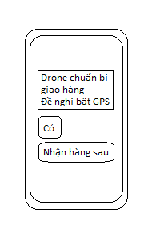

Bước 2: Đi tới địa điểm giao hàng bằng cách sử dụng GPS Kết hợp bài toán nhận diện và phát hiện vật thể ( sai số tối đa 50 m)

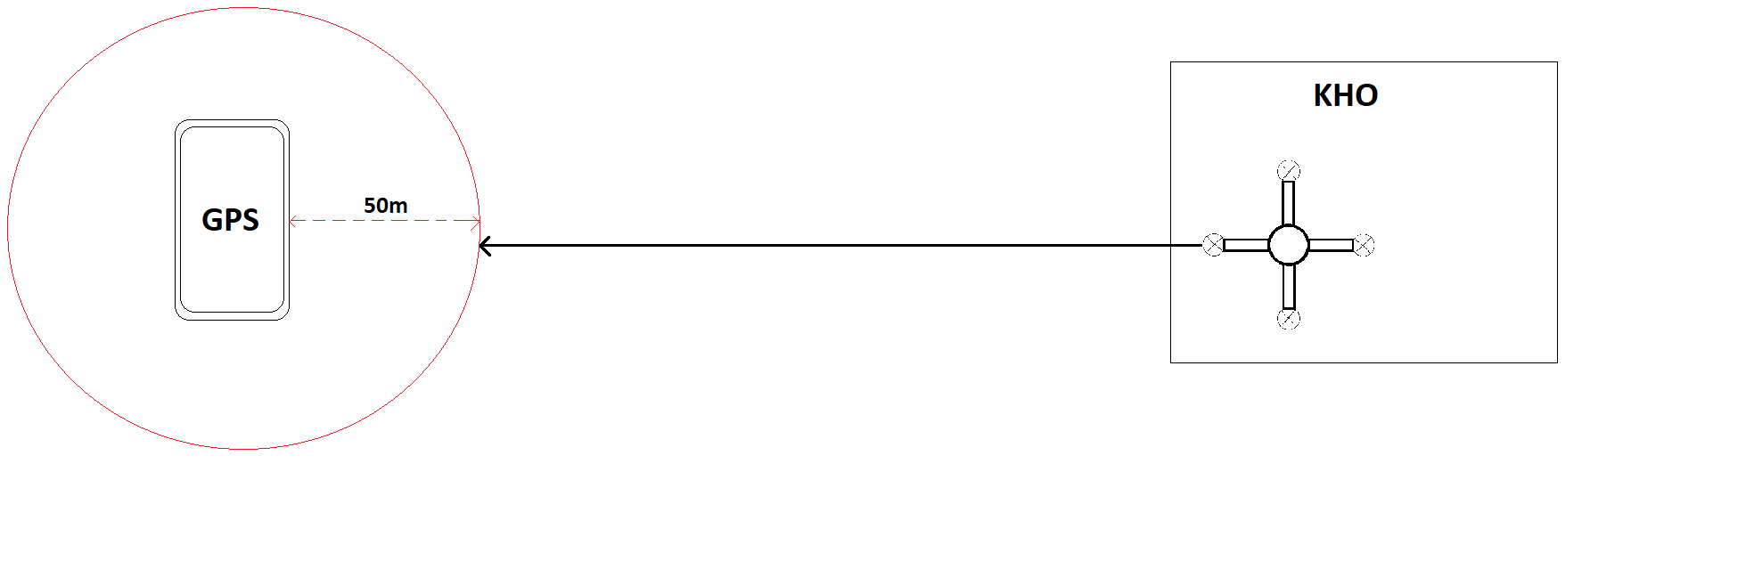

**Vấn đề gặp phải**

Va chạm với các vật thể khác trong quá trình di chuyển, bao gồm vật thể tĩnh và vật thể động

**Chức năng**

|  |  |  |  |
| --- | --- | --- | --- |
| STT | Chức năng cần có | Lợi ích | Định hướng giáp pháp |
| 1 | Nhận diện và tránh va chạm với vật thể tĩnh | Phát hiện các vật thể tĩnh như dây điện | Sử dụng các cảm biến (chưa tìm hiểu) |
| 2 | Nhận diện và tránh va chạm với vật thể động | Để phát hiện các vật thể chuyển động, như chim hoặc drone khác | Sử dụng thị giác máy tính với bài toán khoanh vùng vật thể (chưa tìm hiểu) |

### Tiếp cận người nhận hàng

Bước 1: Khi tới gần khu vực giao hàng sẽ tìm người nhận hàng bằng cách sử dụng công nghệ kết nối gần để xác định vị trí tiệm cận chính xác, di chuyển lại gần.

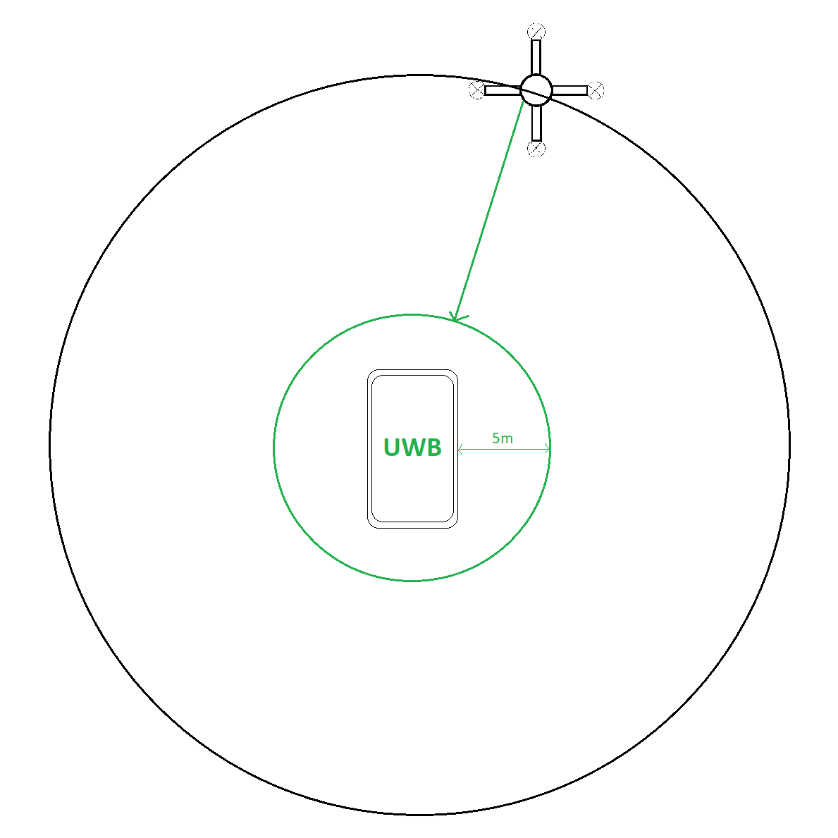

Bước 2: Xác định người nhận hàng

Nhận diện khu vực có người, bay lại đến trước mặt để tiến hành nhận diện

Bước 3: Xác định khuôn mặt người nhận hàng

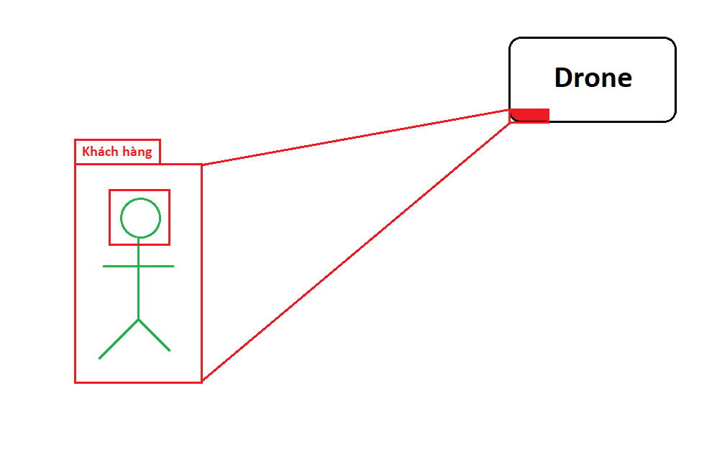

Bước 3: Khi tiến dần đến độ cao và khoảng cách tiêu chuẩn (Cần phải tránh các vật thể hình dây như dây điện, dây phơi)-> tiến hành thả dây xuống

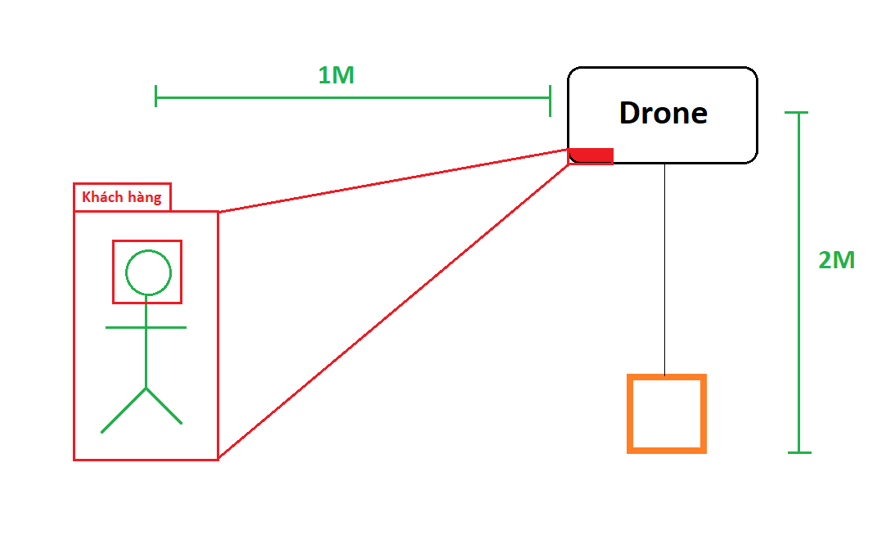

Bước 4: Giao hàng xong thì thu dây và quay trở về kho

### Vấn đề gặp phải

Sân của khách hàng có thể có dây phơi quần áo, dây điện thoại hoặc dây điện. Phát hiện dây là một trong những thách thức khó khăn nhất đối với các chuyến bay ở độ cao thấp.

# Chức năng và giải pháp

Từ những khó khăn gặp phải trên em sẽ thực hiện một số bài toán sau đây

|  |  |  |  |  |
| --- | --- | --- | --- | --- |
| STT | Chức năng | Cụ thể | Lợi ích | Định hướng giải pháp |
| 1 | Tìm vị trí khách hàng chính xác | + Nhận diện các điểm trên cơ thể người | Xác định được cần di chuyển tới đâu để gặp người nhận hàng | Sử dụng thị giác máy tính |
| 2 | Xác minh người nhận hàng | + Phát hiện và nhận diện khuôn mặt khách hàng | Xác nhận người nhận | Sử dụng thị giác máy tính |
| 3 | Tính vị trí giao hàng phù hợp | + Đo khoảng cách | Máy bay không người lái cầm một vị trí thích hợp để tiến hành thả dây và tránh lao vào khách hàng | Sử dụng cảm biến ( chưa tìm hiểu) |

## Tìm khách hàng

Sử dụng mô hình Offset-guided Network

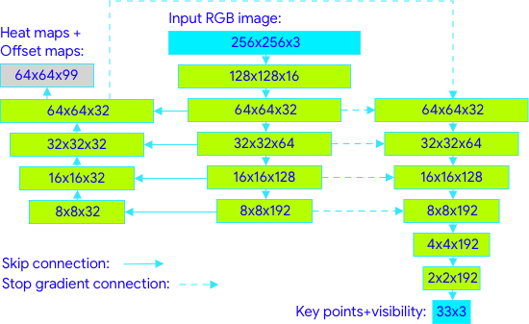

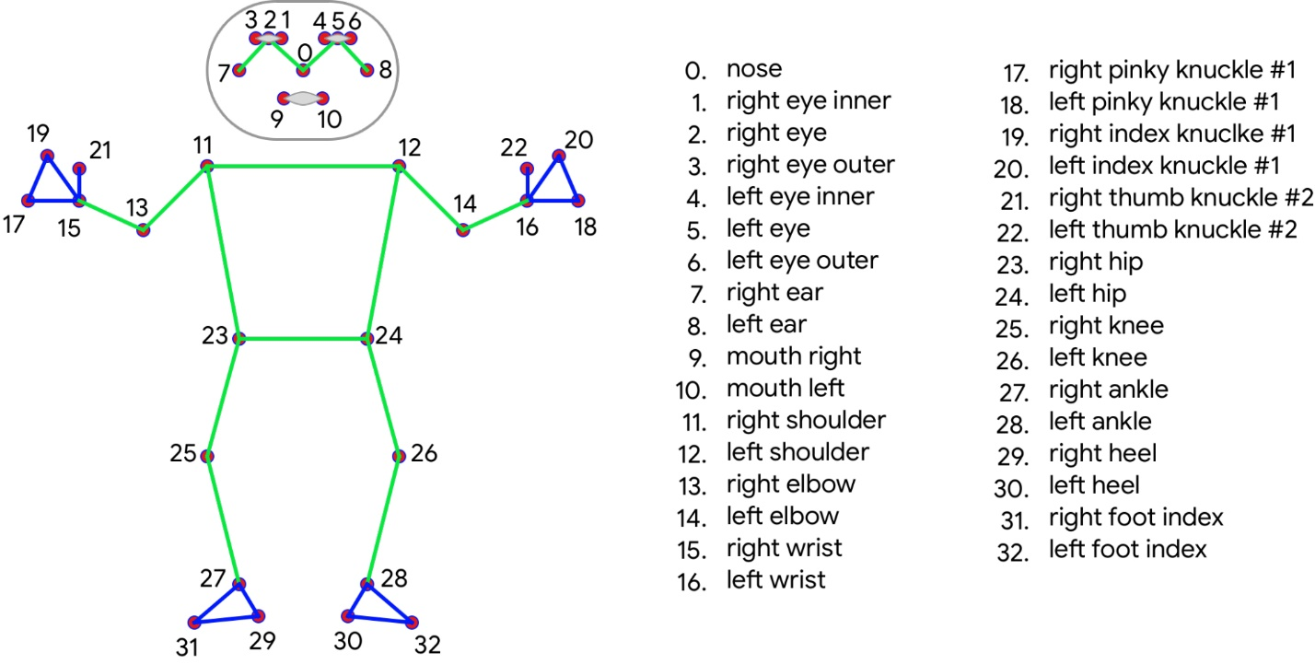

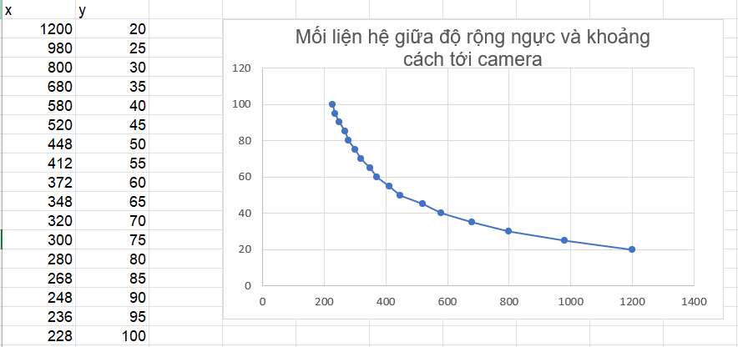

Chia làm

|  |  |  |  |  |
| --- | --- | --- | --- | --- |
| Độ cao | Vị trí drone | Đặc điểm | Tính khoảng cách | Cần |
| Trên | trước, sau | Đủ tất cả các điểm  Khoảng cách (11,12)/(12,28) lớn | NaN | +Hạ độ cao |
| ngang vai | Mất điểm 23 hoặc 25 hoặc 27  Vẫn có điểm 11 | NaN | +Hạ độ cao |
| Ngang | Lưng | Không có các điểm mặt  Tỉ lệ (11,12)/(12,28) xấp xỉ 1 | Tỉ lệ 11, 12 | +Xoay Phải sang trái |
| Ngang vai | Mất điểm 23 hoặc 25 …. | Tỉ lệ 12,28 | + Xay phải sang trái |
| Trước | + Có đủ các điểm  Tỉ lệ (11,12)/(12,28) xấp xỉ 1 | Tỉ lệ 11, 12 | + Tiến |
| Dưới | trước, sau | Đủ tất cả các điểm  Khoảng cách (11,12)/(12,28) lớn | NaN | +Nâng độ cao |
| ngang vai | Mất điểm 23 hoặc 25 hoặc 27  Vẫn có điểm 11 | NaN | +Nâng độ cao |

## Nhận diện khuôn mặt khách hàng

## Tìm vị trí giao hàng

# Dữ liệu

## Tìm hiểu dữ liệu

## Xây dựng data

# Model và thuật toán sử dụng

# Quy trình thực hiện

## Thư viện sử dụng

# Kết quả và đánh giá

# Hướng phát triển

# Tài liệu tham khảo

|  |  |
| --- | --- |
| [1] | C. Hansen, “Mlfromscratch,” 19 10 2019. [Trực tuyến]. Available: https://mlfromscratch.com/optimizers-explained/#/. [Đã truy cập 20 10 2021]. |